ÉCOLE NATIONALE DES PONTS ET CHAUSSÉES, ÉCOLES NATIONALES SUPÉRIEURES DE L'AÉRONAUTIQUE ET DE L'ESPACE, DE TECHNIQUES AVANCÉES, DES TÉLÉCOMMUNICATIONS, des mines de paris, des mines de saint-ÉTIENNE, DES MINES DE NANCY, DES TÉLÉCOMMUNICATIONS DE BRETAGNE, ÉCOLE POLYTECHNIQUE (FILIÈRE TSI)
CONCOURS D'ADMISSION 2002
SECONDE ÉPREUVE DE PHYSIQUE
Filière PC
(Durée de l'épreuve : $4$ heures ; l'usage de la calculatrice est autorisé)
Sujet mis à disposition des concours : Cycle international, ENSTIM, INT, TPE-EIVP
Les candidats sont priés de mentionner de façon apparente sur la première page de la copie :
Physique II - Filière PC
L'énoncé de cette épreuve, particulière aux candidats de la filière PC, comporte 6 pages.
Abstract
- Si, au cours de l'épreuve, un candidat repère ce qui lui semble être une erreur d'énoncé, il le signale sur sa copie et poursuit sa composition en expliquant les raisons des initiatives qu'il est amené à prendre.
- Tout résultat fourni dans l'énoncé peut être utilisé pour les questions ultérieures, même s'il n'a pas été démontré.
- Il ne faudra pas hésiter à formuler tout commentaire qui semblera pertinent, même lorsque l'énoncé ne le demande pas explicitement. Le barème tiendra compte de ces initiatives ainsi que des qualités de rédaction de la copie.
- Les vecteurs sont notés en gras.
LE RESSAUT HYDRAULIQUE
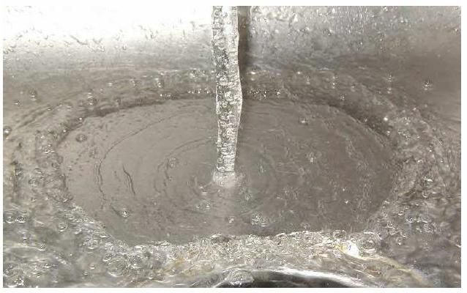
Le ressaut hydraulique est un phénomène que la plupart d'entre nous a observé dans un évier de cuisine: l'eau du jet qui frappe verticalement l'évier s'étale d'abord radialement en une mince nappe circulaire, de vitesse élevée. Pour une certaine valeur $R$ de la distance au jet, l'épaisseur de la nappe augmente brutalement et sa vitesse diminue. La zone de discontinuité est ce qu'on appelle le ressaut hydraulique. Ce problème de mécanique des fluides avec des conditions aux limites libres inclut plusieurs aspects: le profil du flot dans la région laminaire et dans la région turbulente, le mécanisme du ressaut, la dissipation d'énergie dans son voisinage et la dépendance de $R$ avec, par exemple, la vitesse d'impact et le débit volumique du jet, la densité et la viscosité du fluide. On considère dans ce problème quelques aspects simplifiés de cette dernière question : la position $R$ du ressaut.
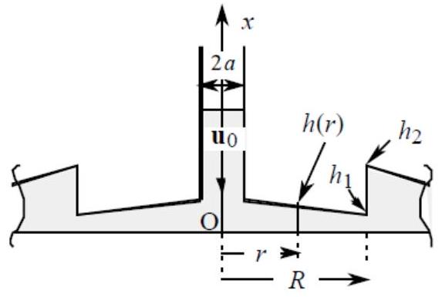
Fig. 1 : Modélisation
On modélise le système comme indiqué sur la fig. 1. Un point du fluide est repéré en coordonnées cylindriques d'axe vertical $Ox$. On note $h(r)$ la hauteur de la nappe fluide et $g$ l'accélération de la pesanteur. Le phénomène, de symétrie cylindrique, est caractérisé par une discontinuité de la hauteur du fluide en $r=R$, position du ressaut. Pour $ε>0$, on note $h_{1}=h(R−ε)$ et $h_{2}=h(R+ε)$ les hauteurs immédiatement avant et immédiatement après la discontinuité. L'ensemble est dans l'air, à la pression atmosphérique.
Première modélisation : écoulement parfait
Dans un premier temps, le ressaut est étudié sous l'hypothèse de l'écoulement parfait d'un liquide incompressible de masse volumique $ρ$. Le jet, vertical, est caractérisé par sa vitesse uniforme $u_{0}$ et son rayon $a$ au voisinage de la nappe horizontale, avant qu'il ne soit perturbé par cette nappe.
En l'absence de forces de viscosité, le champ de vitesses sera considéré comme radial et indépendant de la hauteur $x:u=u(r)e_{r}$, où $e_{r}$ est le vecteur unitaire associé à la coordonnée radiale. On note $u_{1}=u(R−ε)$ et $u_{2}=u(R+ε)$ les vitesses immédiatement avant et après la discontinuité.
$◻1$ - Montrer qu'une analyse dimensionnelle permet d'affirmer que le rayon $R$ de ressaut s'écrit sous la forme générale $R=af\left(\frac{u_{0}^{2}}{ag}\right)$ où $f$ est une fonction, inconnue à ce stade, de la grandeur non dimensionnée $F=\frac{u_{0}^{2}}{ag}$, avec $u_{0}=\left\|u_{0}\right\|$.
$◻2$ - Soit $q$ le débit volumique ; en appliquant le théorème de Bernoulli «à la surface» (donc sur une ligne de courant), montrer que la hauteur $h(r)$ du fluide avant le ressaut et à une distance $r$ suffisante du centre du jet vérifie
$$\frac{q^{2}}{8π^{2}r^{2}h^{2}(r)}+gh(r)=C^{te}=K.$$
$◻3$ - Considérer les valeurs numériques typiques suivantes : le débit est de deux litres par minute, l'épaisseur de la couche liquide juste avant le ressaut est de $0,5 mm,a=2 mm$ et $R=3 cm$ pour justifier que l'un des termes de la relation donnée à la question 2 est petit devant l'autre, et que l'on peut donc le négliger (on prendra $g=‖g‖=9,81 m.s^{−2}$ ). Cette approximation reste-t-elle valable plus près du centre du jet ?
$◻4$ - Déduire de cette remarque l'expression de la constante $K$ de la question 2 et la manière dont la vitesse varie avec $r$. Montrer, en revenant sur le théorème de Bernoulli,
que l'inégalité $\left|\frac{∂h}{∂r}\right|≪1$ est équivalente à l'inégalité entre termes établie à la question 3.
Démontrer enfin la relation
$$h(r)≈\frac{a^{2}}{2r}=\frac{q}{2πu_{0}r}.$$
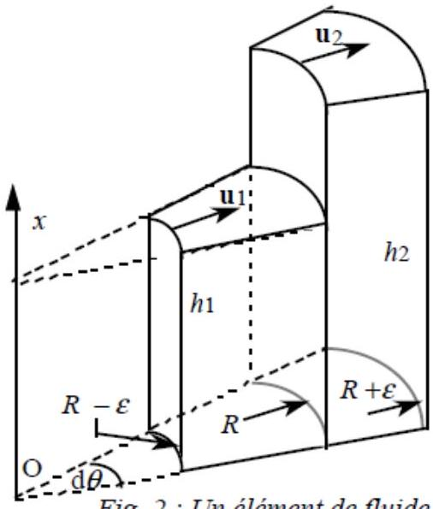
Fig. 2 : Un élément de fluide
- $5$ - On effectue maintenant un bilan de quantité de mouvement sur l'élément de fluide compris à un instant $t$ dans le volume limité par les surfaces élémentaires de largeur angulaire $dθ$ et de hauteur $h_{1}$ immédiatement avant et $h_{2}$ immédiatement après le ressaut (fig. 2). Déterminer la variation de la quantité de mouvement de cet élément de fluide entre les instants $t$ et $t+dt$. La hauteur $h_{2}$ étant nettement supérieure à $h_{1}$, la conservation du débit massique élémentaire $dD_{m}=ρRh_{1}u_{1} dθ$ implique que la vitesse $u_{2}$. est nettement inférieure à $u_{1}$. Simplifier dans ces conditions l'expression obtenue.
- 6 - Considérant le même élément de fluide, montrer que la variation de la pression $P(x)$ suivant $x$ est la même qu'en statique. Calculer la résultante des forces de pression sur cet élément et, appliquant le théorème d'Euler, en déduire la relation $2h_{1}u_{1}^{2}≈gh_{2}^{2}$.
$◻7$ - Déterminer l'expression du rayon $R$ en fonction de $a,u_{0},g$ et $h_{2}$.
$◻8$ - Exprimer $\left(\frac{d^{2}E_{c}}{ dt dθ}\right)$, variation de l'énergie cinétique de cet élément par unité de temps et d'angle, en fonction des vitesses et du débit massique élémentaire.
$◻9$ - Déterminer la puissance des forces de pression s'exerçant sur le ressaut. Comparer cette puissance à la puissance $\frac{dE_{c}}{ dt}$ déduite de la question 8 . Simplifier le résultat obtenu lorsque $u_{2}≪u_{1}$.
$◻10$ - Qu'est devenue l'énergie cinétique manquante? Avec quelle hypothèse ce résultat est-il incompatible? Il faut donc raffiner ce premier modèle.
Seconde modélisation : écoulement d'un fluide visqueux
Jusqu'ici, nous ne sommes pas parvenus à déterminer la position du ressaut en fonction des données, la hauteur $h_{2}$ subsistant dans le résultat. Considérons que la viscosité joue un rôle essentiel dans la position du ressaut. On note $η$ la viscosité dynamique du fluide et $v=\frac{η}{ρ}$ sa viscosité cinématique.
Considérations qualitatives approchées
11 - Expliquer en quelques mots la signification et l'intérêt de la notion de couche limite.
12 - On admet que, lorsque le fluide est emporté vers la périphérie, l'épaisseur $δ$ de la couche limite le long de la plaque augmente selon la loi $δ=k\sqrt{t_{c}v}$, où $t_{c}=\frac{r}{u_{0}}$ est le temps typique de convection du fluide jusqu'à la distance $r$. La valeur précise de la constante $k$ dépend de la structure de la couche limite. En tout état de cause, $k$ est de l'ordre de l'unité. Déterminer sa dimension.
$◻13$ - Connaissez-vous d'autres phénomènes pour lesquels on observe une relation du type précédent $(δ∝\sqrt{t})$ entre distance $δ$ et temps $t$ ? Comment les nomme-t-on?
$◻14$ - On suppose que la gravité ne joue pas de rôle dans la position du ressaut. Montrer qu'une analyse dimensionnelle permet d'écrire $R=aψ\left(R_{e}\right)$, où $ψ$ est une fonction inconnue de la quantité $R_{e}=\frac{u_{0}a}{v}$.
Un traitement élémentaire
L'étude détaillée de l'écoulement est difficile. Nous utiliserons donc quelques idées physiques pour en appréhender les aspects essentiels. Nous conviendrons (modèle de GODWIN) que le ressaut hydraulique apparaît pour une épaisseur de la couche limite égale à l'épaisseur prévue par le modèle du fluide parfait, soit $h_{1}=\frac{q}{2πu_{0}R}$. La viscosité envahissant alors tout l'écoulement, elle n'est plus négligeable.
$◻15$ - Déterminer le rayon $R$ du ressaut en utilisant la relation donnée à la question 4 pour un fluide parfait. Le résultat suggère la loi d'échelle $R^{3}∝q^{2}u_{0}^{−1}v^{−1}$.
Remarque : Les données expérimentales de BrECHET et NéDA de l'INPG (1998) suggèrent que, pour un liquide, un robinet et une hauteur de chute donnés, les paramètres les plus importants sont le débit volumique $q$ et la viscosité cinématique $v:R∝q^{0,703}v^{−0,295}$.
16 - Comment s'exprime la fonction $ψ\left(R_{e}\right)$ de la question 14 ?
$◻17$ - Voici quelques résultats expérimentaux obtenus avec $a=0,5 cm,u_{0}=80 cm⋅{ s}^{−1}$ et trois liquides de viscosités cinématiques variées.
Liquide | Eau | Huile | Glycérine
Viscosité cin. $\left({cm}^{2}/s\right)$ | 0,01 | 1 | 10
Rayon mesuré $(cm)$ | 5 | 1 | 0,5

Montrer que ces résultats sont compatibles avec la relation précédente. Déterminer l'ordre de grandeur de la constante $k$.
Un traitement moins élémentaire
On souhaite approcher le problème de manière un peu plus précise, en déterminant le champ de vitesses et la hauteur quand la viscosité a envahi l'ensemble de l'écoulement. On modélise le champ de vitesses pratiquement horizontal avant le ressaut par $u=u(x,r)e_{r}$. On note $u_{s}(r)$ la vitesse à la surface du fluide. Des considérations, hors de propos ici, conduisent à donner à la fonction $u(x,r)$ la forme $u(x,r)=u_{s}(r)φ\left(\frac{x}{h(r)}\right)$, où donc $φ(1)=1$. Les conditions aux limites sont $u(0,r)=0$ et ${\left(\frac{∂u}{∂x}\right)}_{x=h(r)}=0$; cette dernière condition signifie que la force de frottement sur l'air à la surface libre est nulle. On adopte pour $φ$ la fonction le plus simple compatible avec ces conditions aux limites : un polynôme du second degré.
- 18 - Exprimer $u(x,r)$ en fonction de $u_{s}(r),x$ et $h(r)$; exprimer alors $u_{s}(r)$ en fonction de $q,r$, et $h(r)$. Expliciter enfin $u(x,r)$ en fonction de $x,r,h(r),a$ et $u_{0}$.
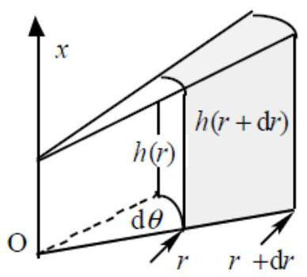
Fig. 3 : Pour un autre bilan élémentaire
$◻19$ - Montrer (Fig. 3) que, entre les instants $t$ et $t+dt$, la variation de quantité de mouvement $P$ de la tranche de fluide contenue à l'instant $t$ dans le volume de largeur angulaire $dθ$, de hauteur $h(r)$ et de largeur $dr$ est
$$d^{3}P=C_{1}ρ{\left(a^{2}u_{0}\right)}^{2}\frac{ d}{ dr}\left(\frac{1}{rh(r)}\right)dθ dr dte_{r}$$
où $C_{1}$ est une constante numérique que l'on déterminera, sachant que
$$\int_{0}^{h}{ }\left(4h^{2}x^{2}−4hx^{3}+x^{4}\right)dx=\frac{8}{15}h^{5}.$$
20 - On néglige les forces de pesanteur. La seule force agissant sur la tranche est la force de viscosité, agissant sur la base, et qui s'écrit
$$d^{2}F_{r}=−ηr dθ dr{\left(\frac{∂u}{∂x}\right)}_{x=0}e_{r}$$
Montrer que l'équation différentielle vérifiée par $h(r)$ est
$$\frac{1}{r}\frac{ dh}{ dr}+\frac{h}{r^{2}}=C_{2}\frac{v}{a^{2}u_{0}}$$
où $C_{2}$ est une constante que l'on déterminera.
$◻21$ - Établir que la solution de l'équation précédente est $h(r)=\frac{1}{3}br^{2}+\frac{C_{3}}{r}$ où $C_{3}$ est une constante non connue et $b=C_{2}\frac{v}{a^{2}u_{0}}$.
22 - La distance $r$ est supposée être assez grande pour que, dans la solution précédente, le terme non déterminé en $\frac{C_{3}}{r}$ puisse être négligé devant le terme en $r^{2}$. Écrire alors qu'en $r=R$, position du ressaut, la hauteur $h(R)$ calculée pour le fluide avec viscosité coïncide avec la hauteur $h(R)$ calculée avec le $R$ de la question 7. En déduire l'expression de $R$. Comparer au résultat de la question 15 .
Une approche énergétique
La dissipation d'énergie dans une tranche d'épaisseur $dx$ du volume élémentaire considéré Fig. 3 peut s'exprimer comme une dissipation d'énergie due à la viscosité ou comme la divergence du vecteur flux d'énergie cinétique. Soit encore une fois $η=ρv$ le coefficient de viscosité dynamique ; la puissance élémentaire dissipée, $Π$, vérifie
$$d\left(\frac{ dΠ}{ dr}\right)=(2πr)η\frac{∂}{∂x}\left(u(x,r)\frac{∂u(x,r)}{∂x}\right)dx$$
Le flux d'énergie cinétique $J$ traversant la tranche d'épaisseur $dx$ par unité de temps est
$$\frac{dJ(x,r)}{dt} dx=\left[2πρr\frac{1}{2}u^{2}(x,r)dx\right]u(x,r)$$
$◻23$ - Donner les idées générales permettant d'arriver aux expressions fournies ci-dessus pour la dissipation par viscosité et pour le flux énergétique.
$◻24$ - Exprimer la relation différentielle entre $\frac{dJ}{ dr}$ et $\frac{dΠ}{dr}$ qui traduit le bilan énergétique.
Pourquoi le modèle de Godwin donne-t-il de si bons résultats?
Un inconvénient des approches précédentes est qu'elles utilisent toutes une conjecture non prouvée sur les conditions d'apparition du ressaut. Les principes de base de l'hydrodynamique permettent cependant d'établir des lois d'échelle sur $R$ sans faire appel à cette conjecture. Admettons seulement que le ressaut se produit lorsque la couche limite atteint la surface libre et que le profil de vitesse $h(r)=\frac{1}{3}br^{2}+\frac{C_{3}}{r}$ soit acceptable. Imposons alors à la couche limite en $R$ une évolution douce : les fonctions $h(r)$ et $δ(r)$ (question 12, où l'on prendra $k=1$ ) et leurs dérivées se raccordent en $r=R$.
$◻25$ - Trouver la dépendance de $R$ en fonction de $v,a$ et $u_{0}$. Comparer au résultat de la question 14.
Fin du problème

